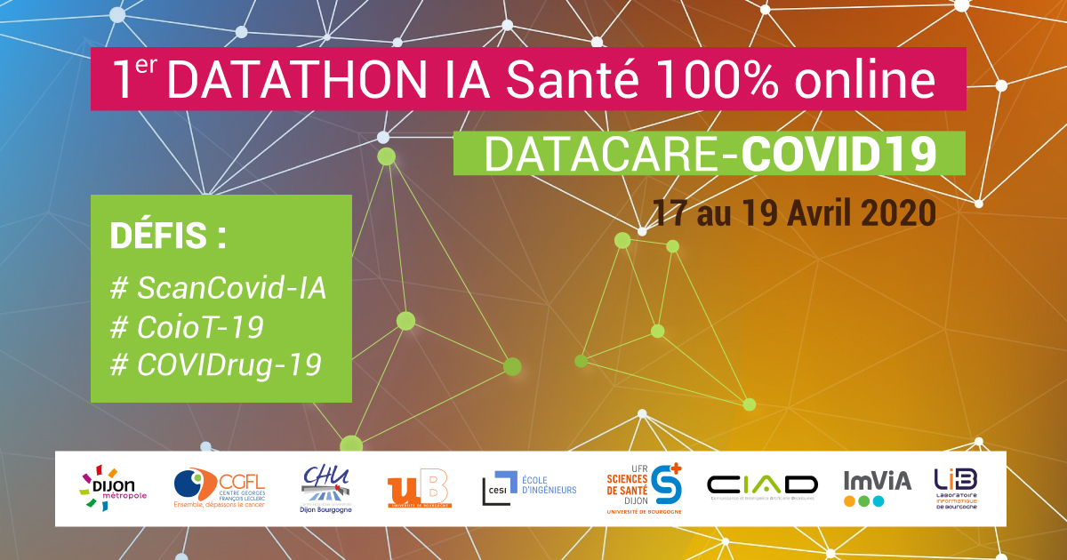

**SUJET n°3** : *CoviDrug-19*

**Porteur du défi** : Bertrand Collin – radiopharmacien – maître de conférences en chimie thérapeutique, radiopharmacie & imagerie moléculaire.

**Laboratoire ICMUB UMR CNRS 6302 - UFR Sciences de santé Dijon – Plateforme d’imagerie et de radiothérapie précliniques (Service de médecine nucléaire – Centre Georges-François Leclerc)**

**Résumé**

En décembre 2019, une maladie infectieuse zoonotique causée par le coronavirus SARS-CoV-2, a émergé à Wuhan (Chine). Elle porte le nom de COVID-19 et sa contagiosité a généré une véritable pandémie (à ce jour : pratiquement 2 millions de cas pour au moins 120 000 morts). Malheureusement, aucun traitement spécifique ni vaccin ne sont disponibles. Compte-tenu des temps de développement très longs pour les médicaments (10 à 15 ans dans certains cas), une stratégie d’urgence de la recherche doit être entreprise. Une des stratégies possible, est le repositionnement de médicaments déjà utilisés en clinique, permettant d’avoir notamment beaucoup de données sur sa sécurité et aussi son industrialisation, surtout dans un contexte pandémique. Cette stratégie est notamment évaluée en France avec l’essai Clinique DISCOVERY (repositionnement de molécules antivirales utilisées contre Ebola et le VIH ou encore de l’hydroxychloroquine). Cette stratégie de l’urgence peut encore être dopée par l’utilisation de l’outil bioinformatique combiné à de l’intelligence artificielle. Ainsi, ces approches permettent d’explorer d’importantes bases de données qui combinent des informations complexes sur la structure des molécules, leur efficacité et leurs capacités à interagir avec les cibles du SARS-CoV-2. Ces différentes explorations poursuivent l’objectif de faire ressortir dans des délais compatibles avec la résolution d’une crise sanitaire de grande ampleur, des approches thérapeutiques potentiellement pertinentes dans la prise en charge du COVID-19. Ces approches *in silico* permettent également d’identifier des molécules pouvant être des molécules à la base de nouveaux développement, voire directement de candidats médicaments contre le COVID-19. Parmi les cibles identifiées, nous pouvons citer la protéine S, et les protéases principale et *papain-like*. *C*es cibles seront donc particulièrement étudiées pendant la durée du datathon avec des outils bioinformatiques utilisant notamment de l’intelligence artificielle dans le but d’obtenir un *pipeline* de médicaments / candidats médicaments.

**Objectif principal :** créer un *pipeline* de molécules issues du repositionnement de médicaments déjà sur le marchés (ou essais cliniques, arrêtés ou pas) et de molécules identifiées dans des bases de donnée en tant que composés *lead* / candidats médicaments. Ce *pipeline* devra être caractérisé au maximum à l’aide des approches *in silico* permettant d’anticiper l’efficacité, la sécurité et le potentiel de recherche des molécules identifiées.

**Objectif secondaire :** réaliser une note de synthèse (format short communication) en anglais ou un poster, mettant en avant les méthodologies et résultats obtenus pendant le datathon. Si des composés non-identifiés jusqu’à maintenant l’étaient dans ce cadre, des tests *in vitro* seraient à prévoir (identification d’un partenaire en cours).

**Données :** structures 3D de petites molécules organiques, structures 3D des cibles de SARS-CoV-2, données pharmacologiques diverses, mots-clés en lien avec le COVID-19.

**Expertise nécessaire :** chimie thérapeutique / pharmacologie, bioinformatique.

* **Exemples de bases de données disponibles, combinant notamment structure des molécules et effets biologiques :**

**- Pubchem :** <https://pubchem.ncbi.nlm.nih.gov/> (plus de 100 millions de molécules) ;

**- ZINC15 :** <https://zinc15.docking.org> (plus de 200 millions de molécules) ;

**- Drugbank :** <https://www.drugbank.ca/drugs> (banques de médicaments / candidats médicaments : 13 000 molécules) ;

**- ChemBL :** <https://www.ebi.ac.uk/chembl/> (2 millions de molécules).

* **Base de donnée pour la structure 3D des cibles & interaction avec leurs ligands :**

**- Protein Data Bank :** <https://www.rcsb.org/> (plus de 160 000 macromolécules) ;

**- PDBSum :** <https://www.ebi.ac.uk/thornton-srv/databases/cgi-bin/pdbsum/GetPage.pl?pdbcode=index.html>.

* **Outils utilisé pour le screening virtuel / docking / visualisation / pharmacologie**

**- PyRx :** <https://sourceforge.net/projects/pyrx/> ;

**- outils *online* :** SwissDock (<http://www.swissdock.ch/>) SwissADME (<http://www.swissadme.ch/>) Molinspiration (<https://molinspiration.com/cgi-bin/properties>)

* **Outils de manipulation de bases de données et autre web services :**

**- API – CIAD Drug Repositionning :** https://dr-ciad.checksem.fr/api/ui/